like等通配符使用：

使用LIKE '%太%'或LIKE '%太'的时候就会对全表进行扫描。

使用LIKE '太%'，同时检索的字段进行了索引的时候，同时检索的字段进行了索引的时候，则不会进行全表扫描。

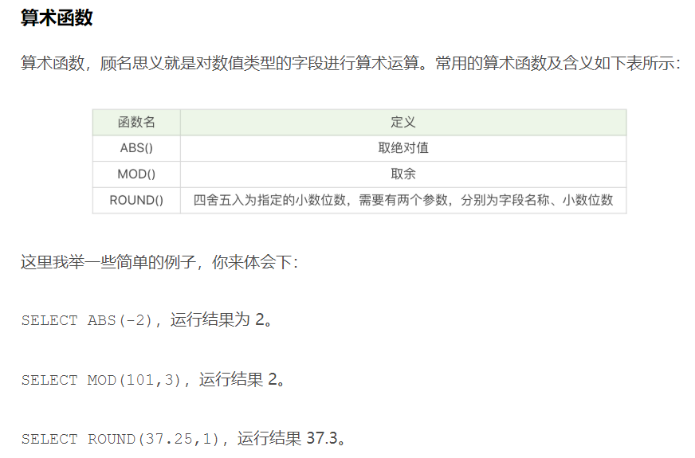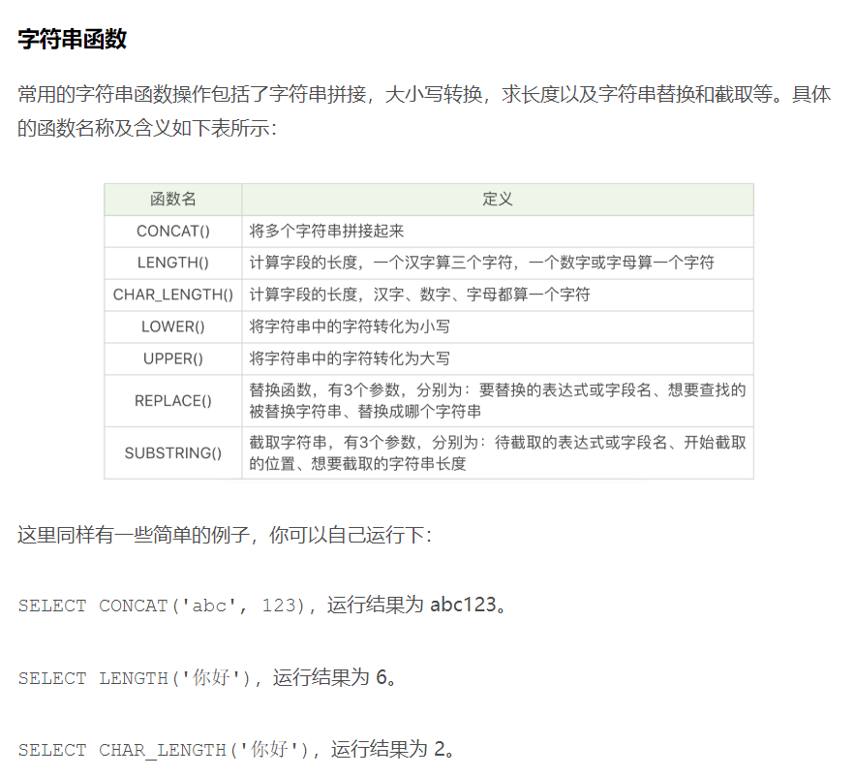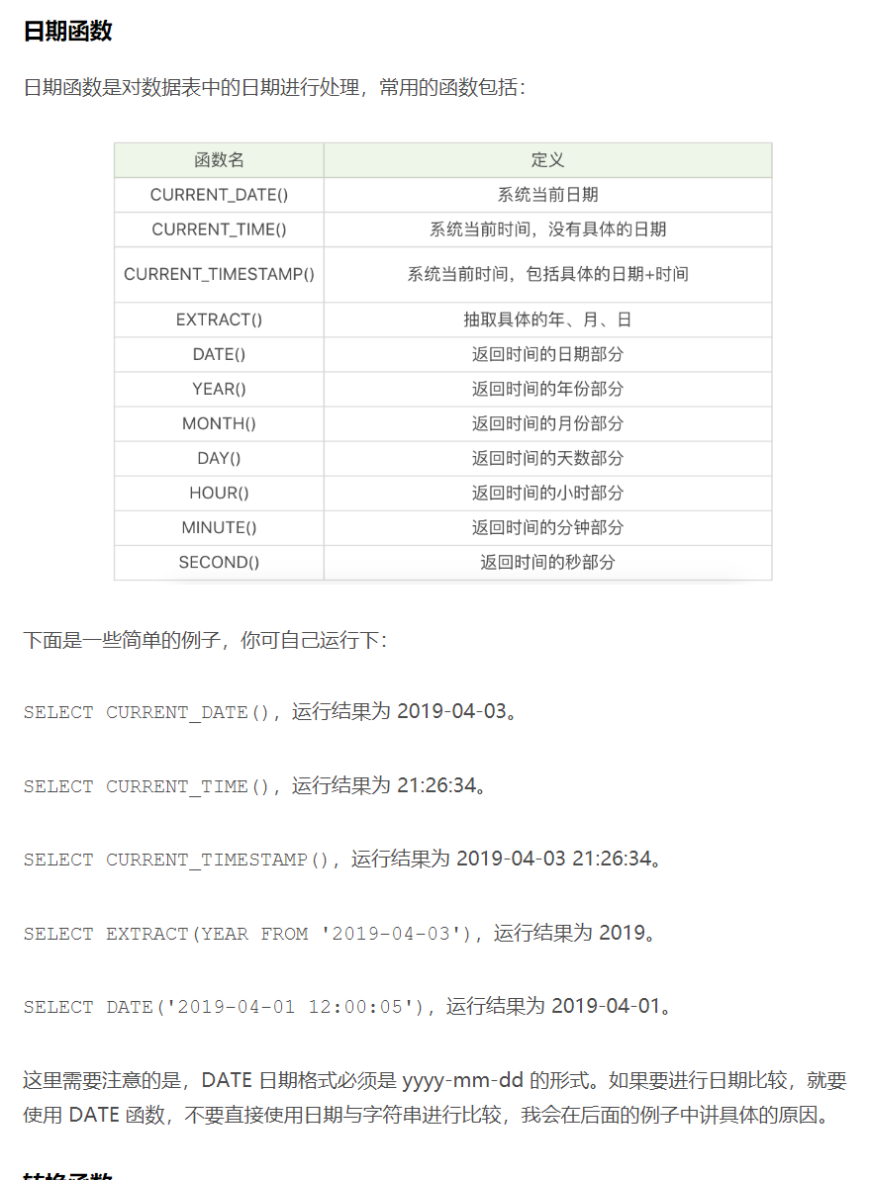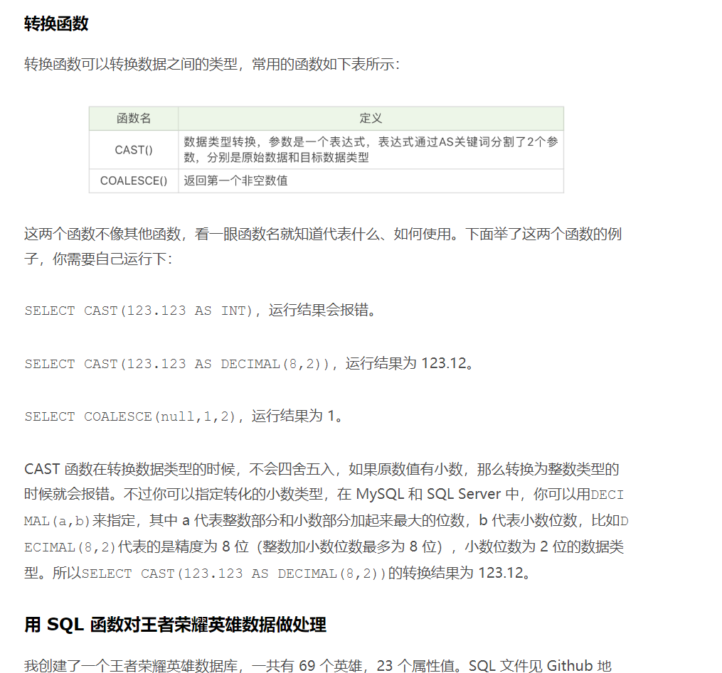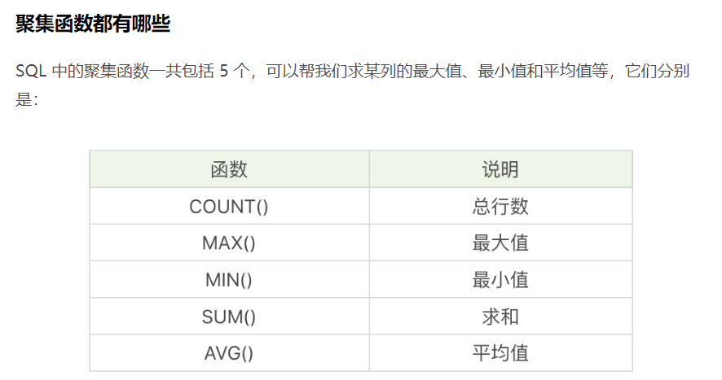

我们需要先把name字段统一转化为gbk类型，使用CONVERT (name USING gbk)